Лабораторна робота 6

Мета роботи : Отримати навики роботи класами на мові Java.

Теоретичні відомості

Клас в Java - це шаблон для створення об'єкта, а об'єкт - це екземпляр класу. Клас визначає структуру і поведінку, які будуть спільно використовуватися набором об'єктів. Клас містить змінні і методи, які називаються елементами класу, членами класу. Він становить основу інкапсуляції в Java. Кожен об'єкт даного класу містить структуру і поведінку, які визначені класом. Іноді об'єкти називають екземплярами класу.
Методи використовуються для опису того, що об'єкт класу вміє робити або що можна з ним зробити. Змінні - для опису властивостей або характеристик об'єкта.
Спрощена загальна форма визначення класу:
class ІмяКласа {
тип зміннаЕкземпляр1;
тип зміннаЕкземпляр2;
// ...
тип зміннаЕкземплярN;
тип імяМетода1 (список параметрів) {
// тіло методу
}
тип імяМетода2 (список параметрів) {
// тіло методу
}
...
тип імяМетодаN (список параметрів) {
// тіло методу
}
}
Після ключового слова class пишеться ім'я класу. У тілі класу оголошуються змінні і методи класу. Їх може бути скільки завгодно.
У нас є наступний клас, що описує коробку:

public class Box6 {

double width;

double height;

double depth;

Box6(double w, double h, double d) {

width = w;

height = h;

depth = d;

}

public Box6() {

}

double getVolume() {

return width * height * depth;

}

}

І раптом замовник вирішує додати кольорову коробку – ColorBox і важку коробку - HeavyBox. Кольорова коробка буде відрізнятися від звичайної тільки кольором, а важка - вагою. Виходить, що в клас ColorBox ми повинні додати ті ж змінні width, height і depth, конструктори і методи, які існують в класі Box. Дублювання коду в програмуванні не вітається, тому для таких випадків придуманий такий механізм як спадкування.

Використовуючи спадкування Java, можна створити клас, який визначає характеристики, загальні для набору пов'язаних елементів - Box. Потім цей загальний клас може успадковуватися іншими, більш спеціалізованими класами ColorBox і HeavyBox, кожен з яких буде додавати свої особливі характеристики.

У термінології Jаvа батьківський клас називається суперкласом, а наступний клас - поікласом. Підклас успадковує всі члени, визначені в суперкласі, додаючи до них власні, особливі елементи. Набір класів, пов'язаних спадкуванням, називають ієрархією.

Загальна форма оголошення класу, який успадковується від суперкласу:

class ім’яПідкласу extends ім’яСуперКласу {

// тіло класу

}

Для кожного створюваного підкласу можна вказати тільки один суперклас. Клас не може стати суперкласом для самого себе.

В оголошенні класу ColorBox використовується ключове слово extends для вказівки того, що ColorBox є спадкоємцем Box6. ColorBox містить всі змінні і методи класу Box6 незважаючи на те, що в самому класі ColorBox вони не вказані.

public class ColorBox extends Box6 {

String color;

public ColorBox(int width, int height, int depth, String color) {

this.width = width;

this.height = height;

this.depth = depth;

this.color = color;

}

public ColorBox() {

}

}

Один клас може містити кілька спадкоємців - клас HeavyBox теж розширює Box6:

public class HeavyBox extends Box6 {

int weight;

public HeavyBox() {

}

public HeavyBox(int width, int height, int depth, int weight) {

this.width = width;

this.height = height;

this.depth = depth;

this.weight = weight;

}

}

У наступному класі створюємо об'єкти всіх трьох типів і підраховуємо об’єм для кожної коробки.

public class DifferentBoxDemo1 {

public static void main (String [] args) {

Box6 box = new Box6 (15, 10, 25);

HeavyBox heavyBox = new HeavyBox (15, 10, 20, 5);

ColorBox colorBox = new ColorBox (25, 12, 20, "червоний");

System.out.println ("Об'єм коробки:" + box.getVolume ());

System.out.println ("Об'єм коробки:" + heavyBox.getVolume ()

+ "Вага коробки:" + heavyBox.weight);

System.out.println ("Об'єм коробки:" + colorBox.getVolume ()

+ "Колір коробки:" + colorBox.color);

}

}
Завдання
- Створіть клас Person, який містить:
a) поля fullName, age.
б) методи move() і talk(), в яких просто вивести на консоль повідомлення -"Такий-то Person говорить".
в) Добавте два конструктори - Person() і Person(fullName, age).
Створіть два об’єкта цього класу. Один об’єкт ініціалізується конструктором Person(), інший - Person(fullName, age).

- Класс Phone.
а) Створіть клас Phone, який містить поля number, model і weight.
б) Створіть три екземпляри цього класу.
в) Виведіть на консоль значення їх змінних.
г) Додати в клас Phone методи: receiveCall, має один параметр - ім'я того хто дзвонить. Виводить на консоль повідомлення “Дзвонить {ім’я}”. getNumber - повертає номер телефону. Визвати ці методи для кожного з об'єктів.
д) Додати конструктор у клас Phone, який приймає на вході три параметри для ініціалізації полів класу - number, model і weight.
е) Додати конструктор, який приймає на вході два параметри для ініціалізації полів класу - number, model.
ж) Додати конструктор без параметрів.
з) Додайте перевантажений метод receiveCall, який приймає два параметри - ім'я абонента (того, хто дзвонить) та номер телефону. Викличіть цей метод.
к) Створити метод sendMessage з аргументами змінної довжини. Даний метод приймає на вході номера телефонів, яким буде надіслано повідомлення. Метод виводить на консоль номерів цих телефонів.
- Реалізувати ієрархію
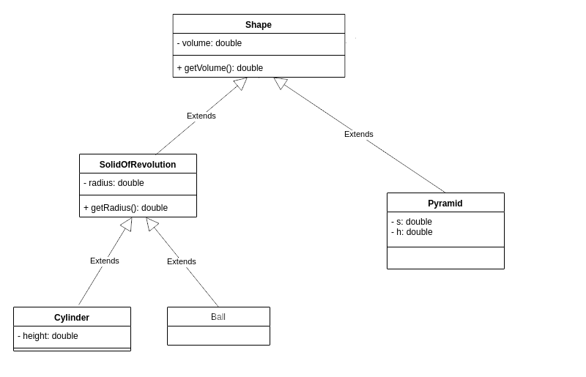
- Створіть абстрактний клас Car з полями модель, колір та максимальна швидкість. Клас містить також методи : «звичайний» gas(), який просто виводить якийсь текст на екран (н-д, «Газуємо!») та абстрактний метод для гальмування void brake(). Реалізуйте похідні класи Седан та Грузовик. Створіть об’єкти класів Седан та Грузовик. Виконайте методи від імені створених об’єктів.

- Індивідуальні завдання згідно варіанту

5.1. – п’яте завдання першого варіанту і т.д. Варіант згідно списку в журналі
  - Створити визначення класу банківського рахунку. Елементи даних:ім’я, номер рахунку, сальдо. Елементи-функції:покласти суму на рахунок, зняти суму з рахунку, вивести дані.
  - Створити клас для роботи з арифметичними комплексними числами. Комплексне число в арифметичній формі задається своєю реальною і уявною частинами (a + b ∙ i, де i - уявна одиниця). Дані класу: дійсна і уявна частина. Відкриті функції класу: введення числа (a і b), виведення числа на екран у формі a + b × i, виведення на екран модуля комплексного числа, виведення на екран аргументу комплексного числа.
  - Створити клас для роботи з тригонометричними комплексними числами. Комплексне число в тригонометричної формі задається своїм модулем r і аргументом (кутом) φ у вигляді r × [cos φ + i × sin φ]. Дані класу: модуль r і аргумент φ. Відкриті функції класу: введення числа (r і φ), виведення числа на екран у формі r × [cos φ + i × sin φ], піднесення комплексного числа в степінь. При піднесенні комплексного числа в цілу ступінь, модуль підноситься в ступінь, а аргумент множиться на показник ступеня.
  - Створити клас трикутників , змінними якого є катети прямокутного трикутника, а методами - обчислення тригонометричних функцій його кутів. Створити об’єкт класу і вивести результати обчислень.
  - Створити клас, що описує успішність студента. Дані класу: прізвище, ім'я, оцінки з трьох предметів. Відкриті функції класу: введення даних, виведення даних, обчислення середнього бала студента.
  - Створити клас, що описує бібліотечну картку. Дані класу: ім'я, прізвище, кількість взятих книг. Відкриті функції класу: введення імені, прізвища, кількості взятих книг, збільшення або зменшення кількості взятих книг.
  - Створити клас, що описує багаж пасажира. Дані класу: кількість речей і загальна вага речей. Відкриті функції класу: введення кількості речей і ваги кожної речі окремо, виведення на екран загальної ваги багажу.
  - Створити клас, що описує студентську групу. Дані класу: найменування групи, кількість студентів, кількість чоловіків і жінок. Відкриті функції класу: введення даних, виведення даних, обчислення відсотка складу чоловіків і жінок в групі.
  - Створити клас для роботи з датою. Дані класу: день, місяць, рік. Відкриті функції класу: введення дати, виведення дати в європейському стандарті (ДД: ММ: РР), виведення дати в американському стандарті (ММ: ДД: РР).
  - Створити клас, що описує поштове сортування. Дані класу: місто, вулиця, будинок, квартира, кількість посилок, вартість. Відкриті функції класу: введення даних, виведення даних, обчислення сумарної кількості посилок і сумарної вартості.
  - Створити клас, що описує запис в книзі обліку гостей в готелі. Дані класу: Ім'я та адреса мешканця, ціна проживання на добу, термін проживання. Відкриті функції класу: введення даних, виведення даних, обчислення вартості проживання в готелі.
  - Створити клас, що описує товар. Дані класу: найменування товару, ціна товару, термін гарантії. Відкриті функції класу: введення даних, виведення даних, зниження ціни на 50%.
  - Створити клас для роботи з матрицею. Дані класу: матриця B (3 × 3). Відкриті функції класу: введення матриці, виведення матриці в квадратній формі, виведення на екран норми матриці (максимального значення суми значень стовпців).
  - Створити клас для роботи з масивом. Дані класу: масив з 10 елементів. Відкриті функції класу: введення масиву, виведення масиву, визначення довжини вектора. Довжина вектора визначається як квадратний корінь з суми квадратів елементів масиву.
  - Створити клас для роботи з матрицею. Дані класу: матриця розмірністю 3 × 3. Відкриті функції класу: введення матриці, виведення матриці в квадратній формі, виведення на екран транспонованої матриці.
- На основі класу заданого у завданні 5 згідно варіанту створити клас- спадкоємець, який розширює можливості класу батька. До новоствореного класу додати два поля( які саме? – придумайте самостійно), а також перевизначити функцію виведення даних класу на екран.

Зміст звіту

- Титульний аркуш.
- Мета роботи.
- Хід роботи з приведеними:
- умовами задач;
- кодом програми;
- описом отриманого результату виконання програми;
- скріни (вікно з кодом та результатом).
- Висновки.

